iTunes 설치와 사용법
iTunes는 무료로 기본 기능을 사용해도 되고, 멤버쉽을 등록해도 된다.
Apple Music costs $9.99 per month, or $14.99 per month for a family subscription for up to six people (which requires iCloud Family Sharing).
멤버쉽이 없더라도, 음악이나 App을 곡당, 앱당 지불해도 된다.
노래는 대개 곡당 $1 - $1.50이며, App은 무료도 많이 있고 유료는 가격이 천차만별이다.
iTunes를 사용하기 위해서는 꼭 Apple Account 를 열어야 하며 크레딧 카드등 결재 수단을 넣어 놓을 수도 있다.

설치하기
Google.com에서 iTunes doenload를 찾는다
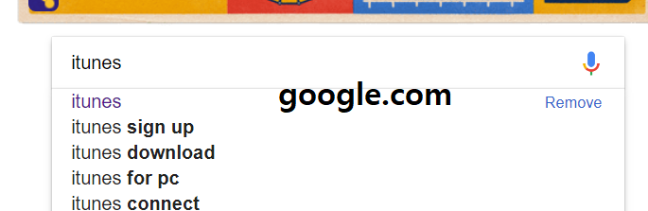

ITunes Download를 클릭한다.
https://www.apple.com/itunes/download/
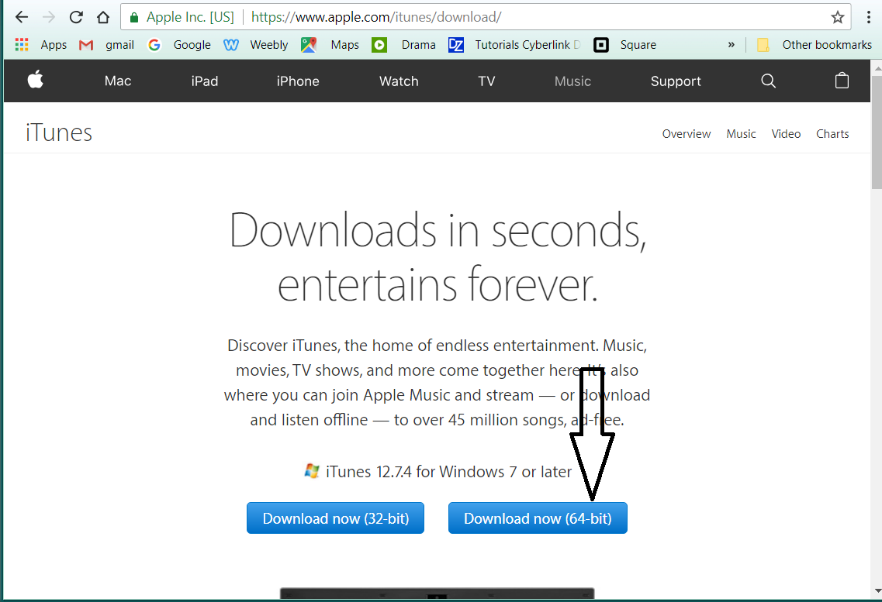

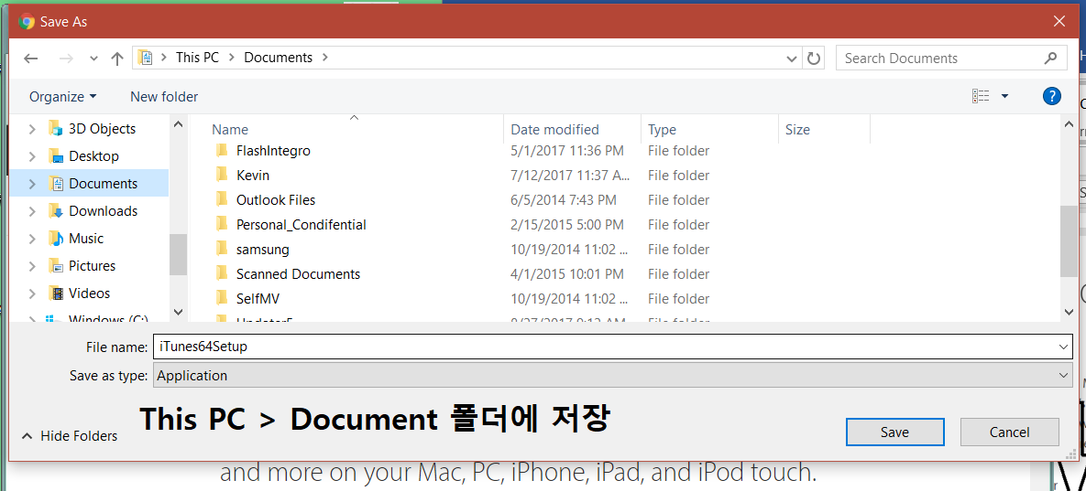
save를 클릭하면 다운로드가 시작된다.
다운로드가 끝나면 왼쪽 밑의 iTunes64Setup.exe를클릭하여 iTunes프로그램을 설치한다.
